«Утверждаю»
Заведующая МБДОУ
Курагинский детский сад №8 «Лесная сказка»

Л. И. Моисеенко________________________

План работы консультативного пункта на 2023 – 2024 уч. год.
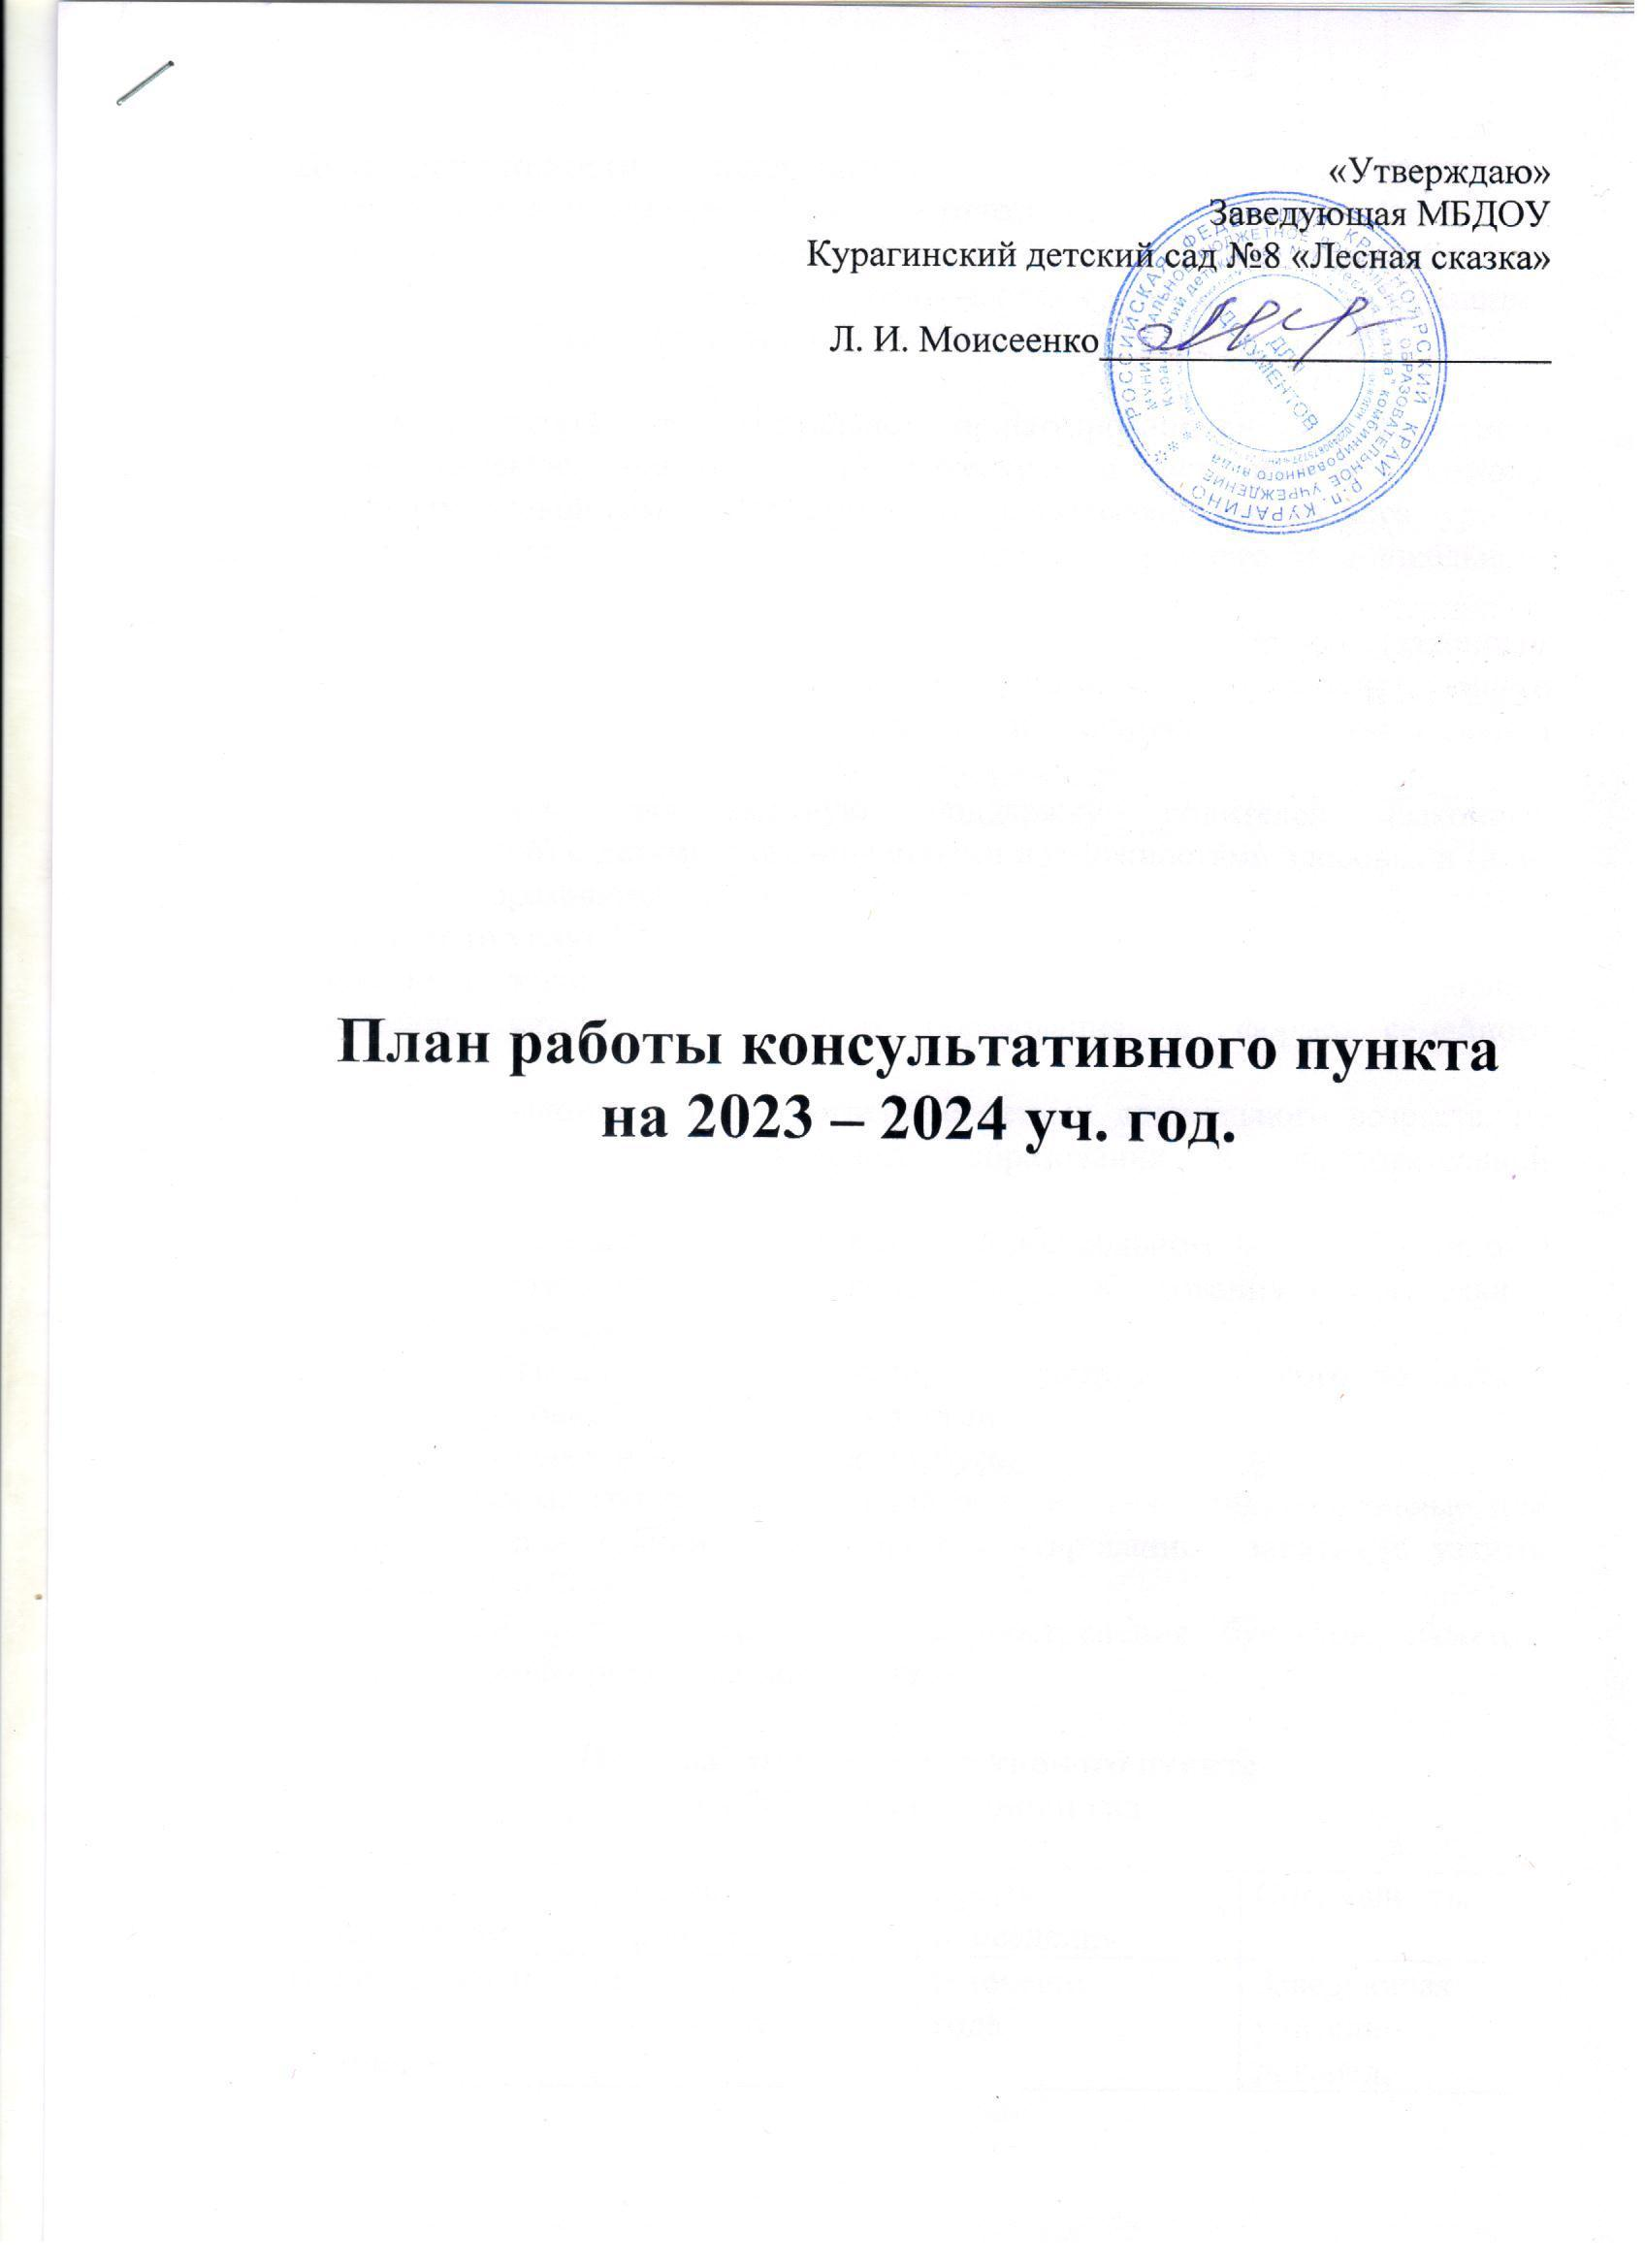

Цель деятельности консультационного пункта: оказание психолого-педагогической, методической, диагностической и консультативной помощи
родителям (законным представителям) с детьми раннего и дошкольного возраста, в т.ч. с ограниченными возможностями здоровья, не посещающими дошкольную образовательную организацию.
Задачи:
1. Осуществлять индивидуально ориентированную консультативно диагностическую, психолого-педагогическую и методическую помощь родителям (законным представителям), испытывающим разного уровня трудности в развитии и социализации ребенка раннего и дошкольного возраста.
2. Оказывать консультативную помощь родителям (законным представителям) с детьми по вопросам воспитания в рамках действующего стандарта дошкольного образования и основной образовательной программы.
3. Выполнять своевременную поддержку родителей (законных представителей) с детьми с ограниченными возможностями здоровья и (или) с особыми образовательными потребностями.
Получатели услуг КП:
- родители (законные представители) детей от 0-3 лет, обеспечивающие получение детьми дошкольного образования в форме семейного образования;
- родители (законные представители) с детьми дошкольного возраста, не получающие услуги дошкольного образования в образовательной организации;
- родители (законные представители) детей дошкольного возраста, в т.ч. от 0 до 3 лет, получающие услуги дошкольного образования в дошкольной образовательной организации;
- родители (законные представители) с детьми дошкольного возраста с особыми образовательными потребностями.
Консультационный центр оказывает услуги:
- в очной форме (по предварительной записи) через индивидуальные или групповые консультации и практико-ориентированные занятия с узкими специалистами ДОУ;
- в заочной форме посредством распространения буклетов, памяток, размещение информации на сайте ДОУ.

План работы консультативного пункта
на 2023--2024 учебный год

Тема консультации | Форма проведения | Время проведения | Специалисты
Индивидуальное или  групповое консультирование по запросу родителей (законных  представителей) | Беседы,  консультации | В течение  года | Заведующая, учитель –  логопед, воспитатель  Психолог, медицинская  сестра, инструктор по ФИЗО
«Как защитить права ребёнка» | Памятка для  родителей | сентябрь | Заведующая
«Адаптация к детскому саду. Как правильно вести себя родителям» | Памятки для родителей | сентябрь | Воспитатель
«Совместные занятия спортом родителей и детей» | Консультация | Октябрь | Инструктор по ФИЗО
«Что ответить почемучке?» | Консультация | Ноябрь | Психолог
«Профилактика речевых нарушений, стимуляция речевого развития в условиях семьи» | Памятка | Ноябрь | Логопед
«Дефицит родительской любви» | памятка | Декабрь | Психолог
«Закаливание детей» | Консультация | Декабрь | Инструктор по ФИЗО
«Чистоговорка – средство, повышающее эффективность коррекционно – логопедической работы с детьми» | Памятка | Январь | Логопед
«Детское словотворчество «за» и «против»» | Консультация | Январь | Логопед
«Учим ребёнка проигрывать» | Консультация | Февраль | Психолог
«Какие игрушки и предметы не нужно брать в детский сад» | Памятка | Февраль | Воспитатель
«Профилактика простудных заболеваний» | Памятка | Март | Медицинская сестра
«Чем занять ребёнка дома» | Консультация | Апрель | Воспитатель
«Готовность к школе, как не пропустить самое главное» | Консультация | Май | Психолог

